Открытый урок по алгебре и началам анализа
по теме:
«Применение производной к исследованию функции»

С применением компьютерных информационных технологий

Цели:
- образовательная: выявить уровень овладения обучающимися комплексом знаний свойств функции (область определения, четность, нечетность, промежутки знакопостоянства и монотонности) и умений по исследованию функции и ликвидировать пробелы в знаниях;
Раскрыть возможности использования производной для нахождения промежутков выпуклости и точек перегиба.
- развивающая: развивать навыки самоконтроля при выполнении самостоятельной работы, умение обобщать, абстрагировать и конкретизировать знания при исследовании функции.
- воспитательная: способствовать воспитанию воли и настойчивости для достижения конечных результатов.
- методическая: показать проведение урока с применением компьютера, проанализировать уровень подготовки обучающихся к восприятию новой темы.
Тип урока: комбинированный.
Методы обучения: словесный (фронтальный опрос, практическая работа, частично-поисковый).
Оборудование: компьютер, презентация, индивидуальные карточки с заданиями для проведения рефлексии, листы с творческим заданием.
Внутрипредметная связь: глава V, тема № 1, урок 72; тема № 2, урок 83-86.

Структура урока:
- Организационный момент.
- Вступительное слово преподавателя.
- Основное содержание
  - Фронтальный опрос
  - Актуализация ЗУН
  - Изучение нового материала
- Закрепление изученного материала
  - Задания ЕГЭ
  - Творческое задание
- Домашнее задание
- Подведение итогов. Выставление оценок.
Ход урока:
 Организационный момент. Приветствие, рапорт дежурного. (Слайд 1,2)
Сегодня на урок я пришла с настроением, которое у меня ассоциируется с солнышком. Покажите, пожалуйста, ваше настроение: если радостное и спокойное, то покажите солнце, с тревогой и печалью – солнце за тучей, пасмурное, хочется остаться дома – туча.

Я надеюсь, что встреча с математикой укрепит ваше хорошее настроение.



Тема урока «Исследование функции с помощью производной». Цель занятия - выявить уровень овладения вами комплексом знаний по свойствам функции (область определения, четность, нечетность, периодичность, промежутки знакопостоянства и монотонности) и умений по исследованию функции и ликвидировать имеющиеся у вас пробелы.
А при выполнении заданий вас ждёт сюрприз, а точнее небольшая проблема, для решения которой необходимо будет пополнить багаж ваших знаний. Мы изучим свойство функции, которое рассматривается в классах с углублённым изучением математики. Я верю вам интересно попробовать свои силы и доказать себе и другим, что вы можете подняться на новую ступеньку в своих знаниях.
Теме «Функция» уделяется большое внимание в курсе математики, потому, что функция, её график часто встречается в жизни, в профессиональной среде, в работе врачей, юристов.

Фронтальный опрос. (Слайд 3-8)
Одна из основных задач исследования функции – это нахождение промежутков возрастания и убывания. Такое исследование легко провести с помощью производной.
Поэтому давайте вспомним:
- Достаточный признак возрастания функции.
- Достаточный признак убывания функции.
- Какие точки области определения функции являются критическими точками.
- Необходимое условие экстремума (или теорема французского математика – теорема Ферма)
- Какая точка называется точкой максимума? (упрощенная формулировка этого признака).
- Какая точка называется точкой минимума? (упрощенная формулировка этого признака)
Например, найти промежутки возрастания и убывания функции, точки экстремума (практическая работа).
$f(x)=x^{2}−4x+2$ (у доски) (слайд 9)
Актуализация знаний, умений и навыков. (слайд 10-13)
После повторения некоторых свойств функции предлагаются задания для выполнения (устно).
1. Какова область определения функции?$у=\sqrt{х−2}$
2. Найдите область определения функции $у=\frac{х^{2}−4}{x^{2}+x−6}$.
3. Найдите область значений функции у=10-2x²
4. В каких точках график функции пересекает ось абсцисс у=x²+1
5. Какая это функция: четная или нечетная $у=\frac{x^{2}+9}{3x}$?
6. По графику производной некоторой функции укажите интервалы, на которых функция монотонно возрастает, убывает, имеет максимум, имеет минимум.
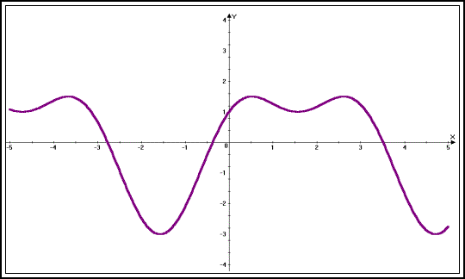
7.На рисунке изображён график производной функции y=f(x). Сколько точек максимума имеет эта функция? Назовите их.
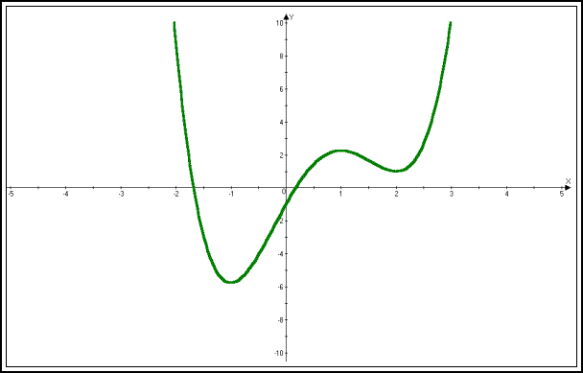

Изучение нового материала.

Тема «Исследование функции с помощью производной». (Слайд 14)
Впервые обозначение у=f(х) для функции ввел Леонард Эйлер. Швейцарец по происхождению, математик, физик, астроном.
В 1726 году был приглашен в Петербургскую академию наук. В 1727 году переехал в Россию.

При рассмотрении физического смысла производной вы узнали, что первая производная от координаты по времени помогает находить скорость, а вторая ускорение. При исследовании функции тоже помогает производная. Как мы сейчас повторили, благодаря производной можно легко находить промежутки монотонности. А вот какое влияние оказывает на график функции вторая производная, мы попробуем установить далее.
Для того чтобы определить, как связаны между собой график функции и вторая производная, проведем исследование функции по следующей схеме:
Схема исследования графика функции. (слайд 15)
- Найти область определения функции. (Указать множество значений переменной х, при которых данная функция определена).
- Исследовать функцию на четность. (Выяснить, симметрична ли область определения функции относительно начала координат и найти y = f(-x). Если f(-x) = f(x), то функция четная, если y f(-x) = -f(x), то функция нечетная).
- Найти нули функции. (Точки пересечения с осями координат).
- Исследовать функцию на монотонность. (Если f ’(x) > 0, то функция возрастает, если f ’(x) < 0, то функция убывает).
- Записать точки экстремума и экстремумы функции. (Найти значение функции в точках экстремума).
- Дополнительные точки.
- Построение графика.
Пусть дана функция: $f(x)=3x^{2}−x^{3}$. (Слайд 16)
Решение:
- D(f)=R, т.к. f -многочлен.
- Выясняем, является ли функция f четной или нечетной. $f(−x)=3(−x)^{2}−(−x)^{3}=3x^{2}+x^{3}$ - функция ни четная, ни нечетная.
- Функция непериодическая.
- Находим точки пересечения графика с осями координат:
а) с осью ОХ: у=0 получаем точки (0;0), (3;0)
б) с осью ОУ: х=0 получаем точки (0;0)
- Найдем производную функции: $f^{'}(x)=(3x^{2}−x^{3})^{'}=6x−3x^{2}$
- Найдем критические точки: $f^{'}(x)=0$, т.е. 6х-3х²=0, х=0 или х=2.
Отмечаем эти точки 0 и 2 на числовой прямой, и определяем знак производной в каждом промежутке.

I. (-1) 6(-1)-3(-1)²=-6-3=-9<0
II. (1) 6*1-3*1²=3>0
III.(3) 6*3-3*3²=-9<0
Значит, в промежутках $\left(−∞;0\right)$ и $\left(2;+∞\right)$ функция убывает и (0;2) – функция возрастает.
х=0 - точка минимума, т.к. производная меняет знак с минуса на плюс.
Вычислим y_{min}: у_{min}=0.
х=2 – точка максимума, т.к. производная меняет знак с плюса на минус.
Вычислим у_{max : У max}=4.
- Составляем таблицу для внесения всех данных
x | $$\left(−∞;0\right)$$ | 0 | (0;2) | 2 | $$\left(2;+∞\right)$$
$$f^{'}(x)$$ | - | 0 | + | 2 | -
f(x) |  | 0 |  | 4
 |  | min |  | max
- Строим график функции. (слайд 17)
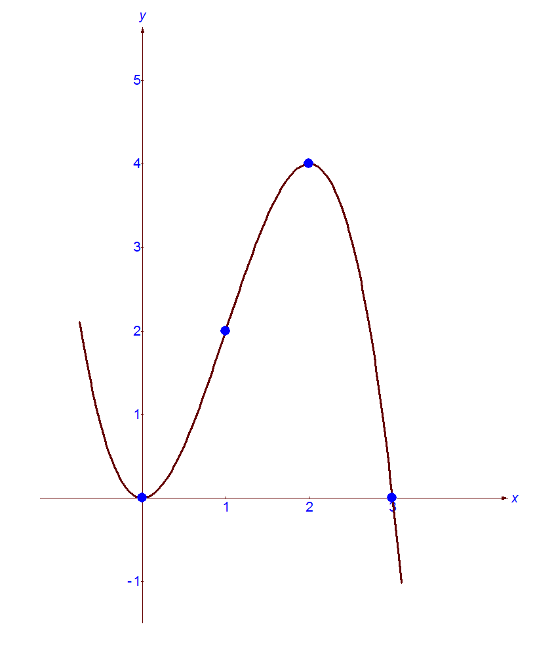$f(x)=3x^{2}−x^{3}$
Теперь познакомимся с дополнительными свойствами функции, которые устанавливаются с помощью второй производной, т.е. производная второго порядка.
Выпуклость графика функции и точки перегиба. (слайд 19)
Определение. Производную от первой производной функции f(x) называют второй производной или производной второго порядка этой функции. Обозначают $f^{''}(x)=(f^{'}(x))^{'}$
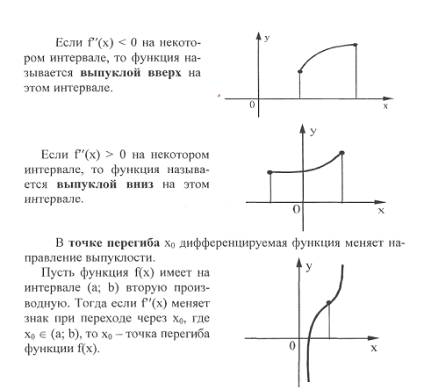
(слайд 20) Рассмотрим пример. Пусть дана функция f(x)=x³. Найти интервалы выпуклости вверх и вниз, точку перегиба.
- Найдем $f^{'}(x)$= 3х²
- Найдем вторую производную $f^{''}(x)=6x$
- Найдем критические точки второго рода: 6х=0, х=0.
Определяем знак второй производной в каждом промежутке.

I. (-1) 6(-1)=-6<0 для всех х <0 $f^{''}(x)<0$.

Значит, функция выпукла вверх в этом промежутке.

II. (1) 6*1=6>0 для всех х>0 $f^{''}(x)>0$.

Значит, функция выпукла вниз (вогнута).

х=0 – точка перегиба, т.к. функция меняет в этой точке направление выпуклости.
Бывают случаи, когда кривая в одной части выпукла, а в другой – вогнута. Например, синусоида.

Закрепление нового материала. Практическая работа. (слайд 21)

Найти интервалы выпуклости и точку перегиба, если f(x)= х⁴-6х²+4.
Задания ЕГЭ (слайд 22-25)
Так производная функции и ее применение часто встречаются в заданиях ЕГЭ. Рассмотрим элементарные примеры из части В на применение производной.
Итак, такое задание: на рисунке изображен график производной функции f(x), определенной на интервале (-5;5). Найдите количество точек экстремума функции f(x) на отрезке [-4;4]
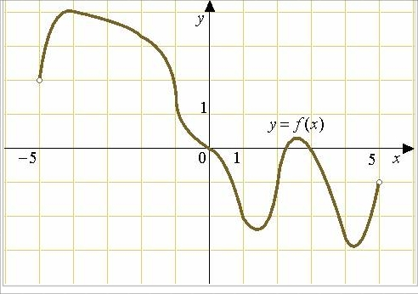
Решение:
Отметим на рисунке указанный промежуток и проанализируем как на этом промежутке изменяется производная и сама функция.
Производная на заданном отрезке дважды меняет знак с + на – и один раз с – на +. Значит на заданном отрезке функция имеет две точки максимума и одну точку минимума.
Таким образом, количество экстремумов равно 3.
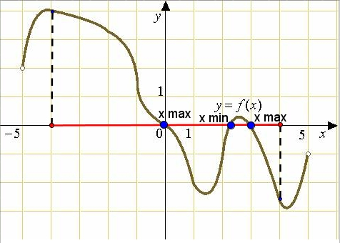
Задача 2. На рисунке изображен график производной функции, определенной на интервале (-2; 12). Найдите промежутки убывания функции. В ответ укажите длину наибольшего из них.
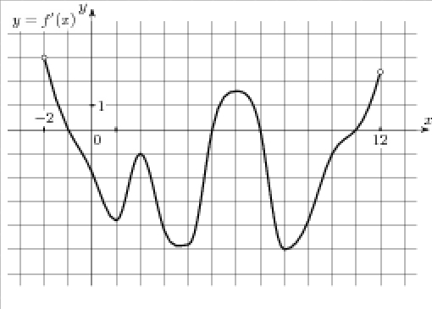
Решение:
Функция убывает на промежутке, если ее производная не положительна на этом промежутке. Найдем на рисунке такие промежутки.
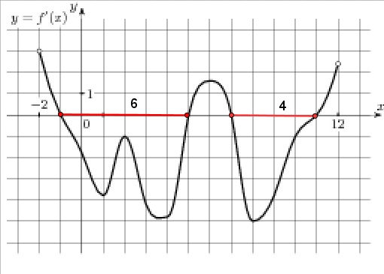
Определим длину каждого промежутка. Выберем из них наибольший. Ответ: 6.

Творческое задание. (слайд 26)
Указание: найдите функцию в таблице, исходя из её “автобиографии”. Найдите область определения, нули функции, точку разрыва, промежуток возрастания и убывания.
Я – функция сложная, это известно,
Еще расскажу, если вам интересно,
Что точку разрыва и корень имею,
И есть интервал, где расти не посмею.
Во всём остальном положительна, право,
И это, конечно, не ради забавы.
Для чисел больших я стремлюсь к единице.
Найдите меня среди прочих в таблице.

$$f(x)=\frac{1}{4}x^{4}$$ | $$f(x)=х−x^{2}$$ | $$f(x)=\frac{x+1}{x−1}$$

Домашнее задание. (слайд 27)

1. № 300 (а, б).
2. Нестандартное задание: найдите функции, описывающие реальные физические процессы, которые вы изучали на уроках физики и исследуйте их.

Итоги урока. (слайд 28)
- Рассмотрите взаимосвязь между свойством функции и производной. Как влияет знак второй производной на выпуклость функции.
- Выставление оценок за фронтальный опрос, за практическую работу у доски.
- Будьте добры, покажите, пожалуйста, ваше настроение в конце нашего урока.
- Спасибо вам за активное участие на уроке!!!

Литература:
- Алгебра и начала анализа. Учебник для 10-11 кл.сред.шк. /А.Н.Колмогоров и др./
- Алгебра и начала анализа. Учеб. для 10-11 кл. общеобразоват.учреждений /Ш.Алимов и др./
- Алгебра и начала анализа. Учеб. для 10-11 кл. для общеобразоват. учреждений /А.Г.Мордкович/
- Поурочные планы. Алгебра 11 класс по учебнику Ш.Алимова.
- Математика для техникумов на базе средней школы. Учеб.пособие. /И.И.Валуцэ, Г.Д.Дилигул/

